1. 전체구성도

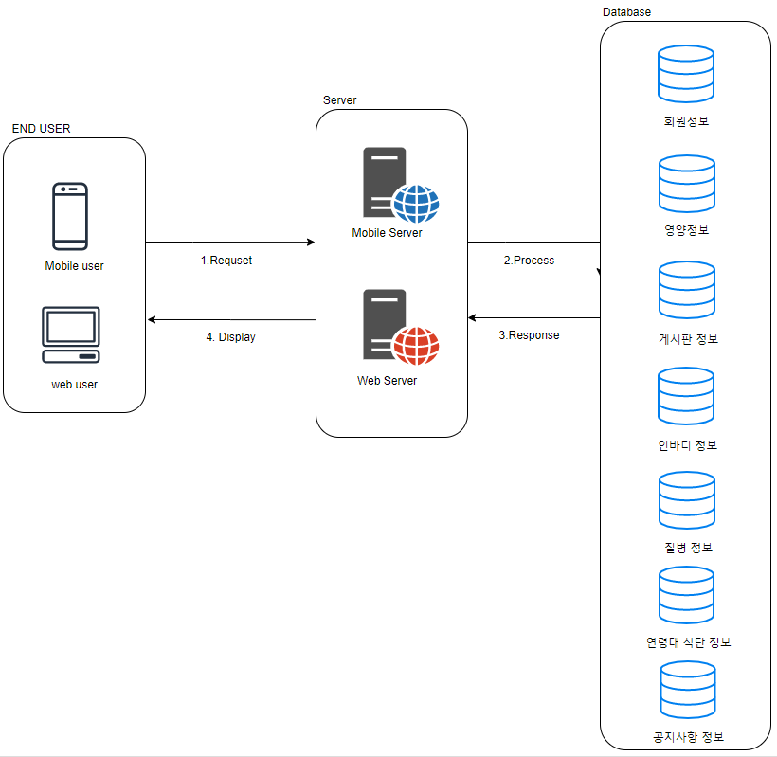

2. 핵심 기능 시나리오

2) 음식 영양 정보 제공 기능

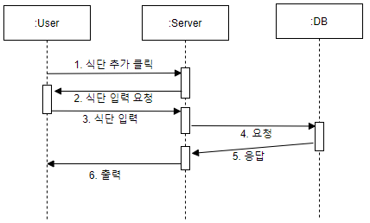

-식품안전나라 API이용

6) AI 식단 및 운동 추천 기능

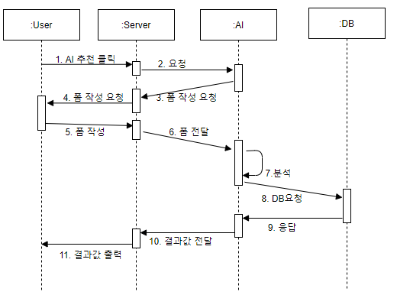

1) 선형계획법

-목적함수와 제한조건에 대한 함수를 모두 선형으로 놓고, 최적의 해를 구하는 방법

-식단의 선호도 함수 f를, 각 식단에 포함되는 음식의 선호도의 합으로 정의하고, 각 음식에 일종의 가중치를 둔다면, 이러한 선형 조합이 가능



2) 사례기반 추론

-기존에 저장된 사례를 바탕으로, 새로운 문제에 대해 기존 사례를 이용하거나 수정/개선하여 다시 새로운 사례를 학습하고, 이를 계속 저장해 나가는 방식

-이를 식단 구성에 응용하기 위해서는, 특정 조건을 가진 사람들(정상인 포함)에 대해 이미 잘 설계된 식단들의 집합을 이미 데이터베이스에 어느정도 가지고 있는 것이 중요

3) 유전 알고리즘

-주어진 두 개의 식단에 대해, 식단의 일부를 서로 바꾸거나, 기존 식단의 일부를 다른 것으로 갑자기 바꾸거나 (돌연변이) 하는 등의 방법